**國立臺南大學學位論文格式規範**



**國立臺南大學 教務處中華民國 110 年 8 月**

目 次

一、論文尺寸、版面及文字規格 04

二、論文編印項目及次序 06

三、編印項目說明 06

1. 封面 06
2. 書名頁 06
3. 授權頁 07
4. 口試委員會審定書 07
5. 中文摘要 07
6. 英文摘要 07
7. 目次 07
8. 表次 08
9. 圖次 08
10. 論文本文 08
11. 參考文獻 11
12. 附錄 12
13. 封底 12
14. 書背及裝訂 12

*可自由決定之項目:

1. 謝辭或序言 12
2. 符號說明 12
3. 自傳或簡歷 12

四、檔案上傳及送繳 12

圖 1 論文封面尺寸及打字版面規格範例 04

圖 2 論文內頁尺寸及打字版面規格範例(單面印刷) 05

圖 3 論文封面字體大小規格範例 06

圖 4 目次編排範例 07

圖 5 表次編排範例 08

圖 6 圖次編排範例 08

圖 7 章節、段落、文字層次範例 09

圖 8 表格編排範例 10

圖 9 圖編排範例 11

附件一 封面格式樣本 13

附件二 書名頁格式樣本 14

附件三之一 博碩士論文紙本及數位電子檔著作授權書 15

附件三之二 博碩士論文數位電子檔著作權校外授權書 16

附件三之三 博碩士論文延後公開申請書 17

附件四 論文口試委員會審定書樣本 18

附件五 論文口試委員會審定書樣本（英文版） 19

附件六 中文摘要格式樣本 20

附件七 英文摘要格式樣本 21

附件八 目次規格範例 22

附件九 表次規格範例 23

附件十 圖次規格範例 24

附件十一 論文本文格式樣本 25

附件十二 參考文獻繕排格式 26

附件十三 附錄格式 27

附件十四 封底格式 28

附件十五 書背打印裝訂規格範例 29

附件十六 謝辭格式 30

附件十七 符號說明格式 31

附件十八 自傳或簡歷格式 32

### 一、 論文尺寸、版面及文字規格

1. **論文尺寸**：A4 大小（210mm ﹡297mm）。封面及封底採用 150 磅以上布紋紙或卡紙，顏色依各系所規範。

#### 版面規格：

* 1. **封面邊界:** 紙張左邊為 3cm、右邊為 2cm、上下邊為 2.5cm，且須加入臺南大學 logo 浮水印，如**圖 1**。浮水印製作方式請參見本校「博碩士論文檔案製作與上傳說明」：請參照本校博碩士論文系統\建檔說明。
  2. **內頁邊界:** 採單面方式印刷者，紙張左邊為 3cm、右邊為 2cm、上下邊為

2.5cm，如**圖 2**。採雙面方式印刷者，單數頁左邊預留 3 cm、雙數頁右邊預留 3cm。

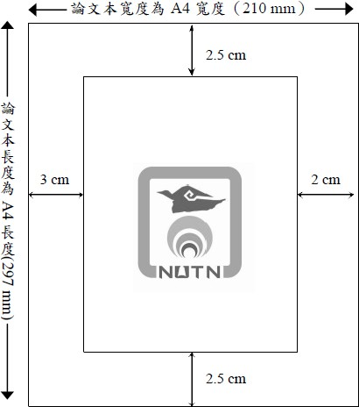

圖 1 論文封面尺寸及打字版面規格範例

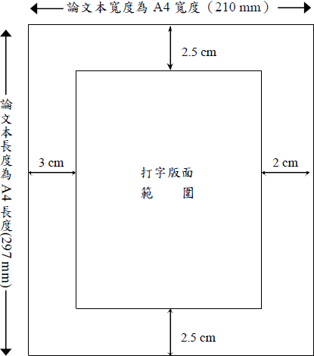

圖 2 論文內頁尺寸及打字版面規格範例（單面印刷）

#### 文字規格：

* 1. 自左至右，橫式打字繕排。
  2. 中文字體以新細明體或標楷體為原則，若以英文撰寫，字體以 Times New Roman 為原則。

#### 頁碼編定：

* 1. 自中文摘要至圖表目錄，以 i，ii，iii，…等小寫羅馬數字連續編頁。
  2. 論文第一章以至附錄，均以 1，2，3，…等阿拉伯數字連續編頁。
  3. 內文之頁碼設於頁尾置中。

### 二、 論文編印項目及次序

|  |  |  |  |  |  |
| --- | --- | --- | --- | --- | --- |
| 1 | 封面(註一) | 7 | 目次 | 13 | 封底 |
| 2 | 書名頁 | 8 | 表次 | 14 | 書背及裝訂 |
| 3 | 學位論文授權書(註二) | 9 | 圖次 | 15 | 可自由決定之項目 |
| 4 | 口試委員會審定書 | 10 | 論文本文(註三) |  | - 謝辭或序言 |
| 5 | 中文摘要 | 11 | 參考文獻 |  | - 符號說明 |
| 6 | 英文摘要 | 12 | 附錄 |  | - 自傳或簡歷 |

註釋：

註一：封面(如附件一)，非書皮頁！須於封面插入浮水印。

註二：學位論文授權書，將於上傳論文時的 step3 列印及上傳授權書/預覽列印產出。

論文電子檔內，無須放置授權書。

送學校圖書館典藏之論文紙本，請於審定書前放置完成簽屬之「**國立臺南大學學位論文授權書**」。

註三：論文本文第一頁，須插入浮水印。

### 三、 編印項目說明

1. **封面**：著者繕填校名、系所名稱、學位別、論文名稱（中、英文）、指導教授及研究生姓名、提送年月等，詳細資訊請參見本校碩博士論文系統（網址： <http://lib.nutn.edu.tw/paper/index.htm>），範例請參見**圖 3** 及**附件一**。

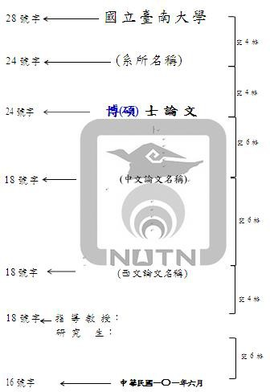

圖 3 論文封面字體大小規格範例

1. **書名頁：**包括論文中英文名稱、研究生及指導教授中英文姓名、英文說明（學位別、系所名稱、學院別、校名及地名）、中英文提送年月，範例請參見**附件二**。
2. **學位論文授權書**：學位論文授權書，將於上傳論文時的 step3 列印及上傳授權書/預覽列印產出。

上傳論文系統之論文電子檔，毋須放置學位論文授權書。

送學校圖書館典藏之論文紙本，請於審定書前放置完成簽屬之「**國立臺南大學 學位論文授權書**」。

#### * 若您的論文紙本因申請專利、依法不公開，或涉及國家機密需要延後公開，請填具「碩士論文延後公開申請書」(附件三)，電子檔請於上傳論文時的 step2上傳全文/有申請紙本論文延後公開者請點選此紐處上傳；申請書紙本請夾附於送繳系辦之論文紙本內。

1. **口試委員會審定書：**由系所繕填，並請注意學位別之相關文字，如博（碩）士、 Ph. D. (master’s)、dissertation (thesis) 等之修改（在本文件中以藍色字標示），格式如**附件四**。另英文版格式請參閱**附件五**。
2. **中文摘要**：以不超過一頁為原則，內容應說明研究目的、資料來源、研究方法及結果等，格式如**附件六**。
3. **英文摘要**：以 500~1000 字為原則，內容應說明研究目的、資料來源、研究方法及結果等，格式如**附件七**。
4. **目次**：按本規範所訂之“論文編印項目及次序”，依次編排論文內容各項目名稱、章、節編號、頁碼等﹙見**圖 4** 及**附件八**﹚。若以英文撰寫時，則比照中文目次。

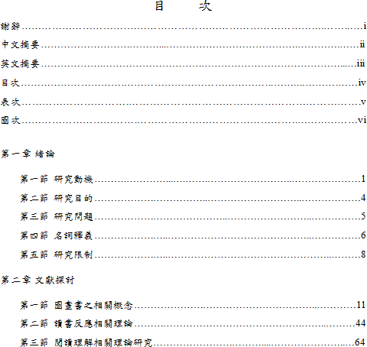

圖 4 目次編排範例

1. **表次**：另起一頁，各章之表格編號以二階方式呈現，例如第三章第一個表格之編號為“表 3-1”﹙見**圖 5** 及**附件九**﹚。

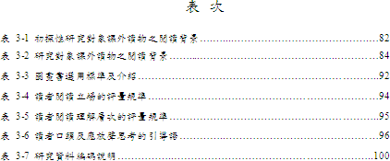

圖 5 表次編排範例

1. **圖次**：另起一頁，各章之圖檔編號以二階方式呈現，例如第三章第一張圖之編號為“圖 3-1”﹙見**圖 6** 及**附件十**﹚。

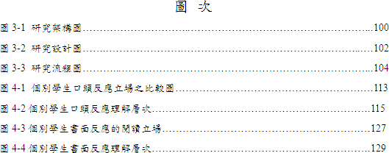

圖 6 圖次編排範例

1. **論文本文：論文本文第一頁須加入臺南大學 logo 浮水印**(6.5 cm x 6.5 cm)。浮水印製作方式請參見本校「博碩士論文檔案製作與上傳說明」：請參照本校博碩士論文系統

\建檔說明。

#### *以下列出論文本文編排之一般原則﹙範例則參見附件十一﹚；若各學院另有規範，從其規定。

* 1. **章節編號：**章次使用第一章、第二章……等，後面加上章名稱，依序排列。節次使用第一節、第二節……等，後面加上節名稱，依序排列。
  2. **章節名稱及段落層次：**章次/章名稱位於打字版面頂端中央處，節次/節名稱亦需置中對齊，小節次則自版面最左端排起（參見**圖 7**）。段次及小段次均以行首空數格間距以表明層次。內文之段落縮排，每段第一行空兩個中文字，英文則以空四個字元為原則。

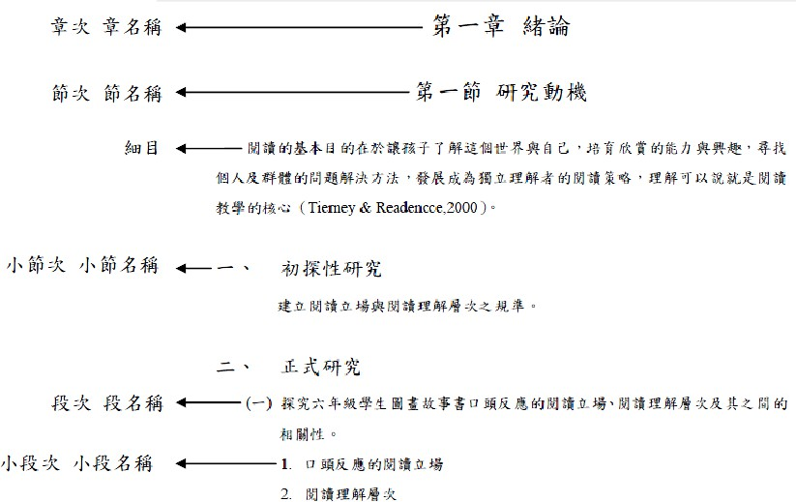

**內文段落**

圖 7 章節、段落、文字層次範例

* 1. **文字大小：**章次/章名稱為 20 號，節次/節名稱為 18 號，段次/段名稱為 16

號，小段次/小段名稱為 14 號，內文為 12 號。

* 1. **行距：**中文間隔一行，每頁最少 32 行，英文間隔 1.5 或 2 行(Double space)，

每頁最少 28 行，章名下留雙倍行距。

* 1. **字距：**中文為密集字距，每行最少 32 字。英文不拘。

#### 文句內數字運用︰

○1 描敘性、非運算之簡單數字及分數數字，以中文數字表示。例︰150 人，

32,000 元，17/60 等。

○2 繁長者視情況使用中文或阿拉伯數字，以簡明為宜。例︰美金三十三億元﹙不用 3,300,000,000 元﹚。＄15,349﹙不用一萬五千三百四十九美元﹚。

* 1. **數學公式：**數學公式︰文中各數式，依出現次序連續編式號，並加﹙﹚號標明於文中或數式後。

例：

*C*  *RPP*      



◎



*f D*  *bA Q*

 

(35)

*C* *Q*  *H*

*D**RPP* *S*



2  *S A Q* 



*SD* 

◎

   2

(36)

  *RPP f D*  *bA Q*

*D* *RPP* *S* 

令(35)式及(36)式為 0，得到最適條件：

#### 註腳：

○1 特殊事項論點等，可使用註腳(footnote)說明。

○2 註腳依應用順序編號，編號標於相關文右上角以備參閱。各章內編號連續，各章之間不相接續。

○3 註腳號碼及內容繕於同頁底端版面內，與正文之間加劃橫線區隔，頁面不足可延用次頁底端版面。例：車廂外乘客之旅行時間包含步行時間 10 及等車時間，茲分析如下︰

若捷運鐵路之服務帶寬度為 W 公尺 11，行人步道系統呈方格型分佈

(Grid Type)且旅次均勻發生。

#### 圖表編排：

○1 表號及表名列於表上方（請參見**圖 8**），圖號及圖名置於圖下方（請參見**圖 9**）。資料來源及說明，一律置於表圖下方。於頁面中，圖需置中對齊，表格則靠左對齊。

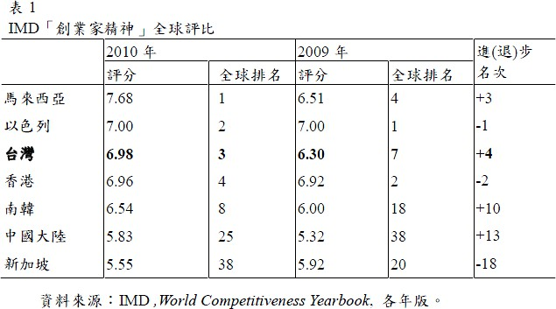

圖 8 表格編排範例

10 本文在考慮車站之可及性時，係假設乘客以步行為主。

11 嚴格言之，捷運鐵路之服務範圍係以車站為中心，W 為半徑之圓形面積，而W 可由步行速率乘以乘客所能容忍之步行時間求得。

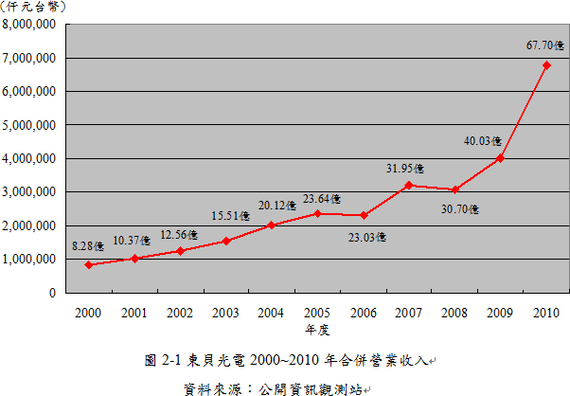

圖 9 圖編排範例

○2 圖表內文數字應予打字或以工程字書寫。

○3 圖表之引用：當引用他人的圖表時，需註明資料來源，並注意其著作權與版權。當引用他人的圖表時，其資料來源的註明格式，為求簡便，僅需列出作者、出版年份與圖表所出自之頁次。其中出版年份與頁次間以冒號隔開，例如：資料來源：整理自 Jay B. Baeney (2011：171）。

1. **參考文獻：**所有參考文獻資料，均置於論文本文之後，獨立另起一頁，頁碼仍與本文接續。中文參考文獻依據作者姓氏之筆劃由少至多依序排列；西文參考文獻則依據英文字母依序排列。﹙見**附件十二**﹚

**\*關於參考文獻及資料引用之格式，若各學院或系所另有規範，從其規定**。茲列出各學院之建議格式：

|  |  |
| --- | --- |
| 教育學院 | APA 格式 |
| 人文與社會學院 | Chicago 格式 |
| 理工學院 | IEEE 格式 |
| 環境與生態學院 | IEEE 格式 |
| 藝術學院 | APA 格式 |

1. **附錄**：舉凡大量數據、推導、註釋有關或其他冗長備參之資料、圖表，均可分別另起一頁，編為各附錄，範例請參見**附件十三**。
2. **封底**：封底為空白頁，範例請參見**附件十四**。
3. **書背及裝訂：**自論文本左端裝訂，書背打印畢業年度、學位論文別、論文名稱、校、院、系所名、著者姓名，範例請參見**附件十五**。

### * 可自行決定之項目：

1. **謝辭或序言**：須另頁書寫。舉凡撰寫論文過程中之心得與感想，以及獲得指導教授及教師、行政人員、同學及親友幫忙等，皆可在此項次中致謝。擺放順序置於中、英文摘要之後，另起一頁，內容力求簡單扼要，以不超過一頁為原則。範例請參見**附件十六**。
2. **符號說明：**此項目為可選擇性的。各章節內所使用之數學及特殊符號，均集中表列一頁說明，以便參閱，表內各符號不須編號﹙見**附件十七**﹚。擺放順序置於圖目次之後，若各學院另有規範，從其規定。
3. **自傳或簡歷：**此項目依據個人意願寫作，擺放順序置於附錄之後，範例參見**附件十八**。

### 四、檔案上傳及送繳

1. **論文 全文線上建檔** ： 依 學 校 規 定 將 論 文 全文上網建檔，請參考

<https://cloud.ncl.edu.tw/nutn/>說明。

1. **送繳**：口試通過論文審定後，至少繳交論文三本：一份送本校圖書館陳列參考，一份由系所轉送國家圖書館，一份由系所留存。其餘規定請依各系所規範辦理。

附件一 封面格式樣本(非書皮頁)

國立臺南大學

浮水印製作方式請參見本校「博碩士論文檔案製作與上傳說明」： [http://lib.nutn.edu.tw/paper/manual/z](http://lib.nutn.edu.tw/paper/manual/zhtw/man_index.htm) [htw/man_index.htm](http://lib.nutn.edu.tw/paper/manual/zhtw/man_index.htm)

(系所名稱)



**博(碩)士論文**

(中文論文名稱)

(西文論文名稱)

指 導 教 授：研 究 生：

**中華民國一〇一年六月**

## 附件二 書名頁格式樣本

(中文論文名稱) (西文論文名稱)

by

## Student’s English Name (此處寫學生中文姓名)

A dissertation (thesis) submitted in partial fulfillment of the requirements for the Doctor of Philosophy (Master of ) degree

in Information and Learning Technology in the College of Science and Engineering at the National University of Tainan Tainan, Taiwan

Advisor: Professor 指導教授英文姓名（此處寫指導教授中文姓名）

June 2012

中華民國一０一年六月

附件三 國家圖書館學位論文延後公開申請書

國家圖書館學位論文延後公開車請書

Application for Embargo of Thesis/Dissertation

申禧El期：民國 年 月 日

編號：

Applicahon Date (YYYY/MM/DD)

|  |  |  |  |  |  |  |  |
| --- | --- | --- | --- | --- | --- | --- | --- |
| 卓禧人蛀名  ApplicantNrune | 學位類別  GraduateDegree | | | □口碩士Master  搏士Doctor | Grn晶du棄ati年oD月11ate  (YYYY/MM) | 民國 | 年月  I |
| 學校名猶  umvefS1ty |  | | | 系所名繒  School/Department |  | | |
| 鑰·文名稽  Thessl  Dissertahon Title |  | | | | | | |
| 逛攙公開原因 Reason for embargo | □涉及機糍  Containsinfonnation pertainingto the secret  口專利事項，車請案號：  Filing for patentre酐straho11- Reg1strahon munber  □依法不得提供，請說明：  Withheld accordingto the law. Please specify | | | | | | |
| 車積項目  Options | 口紙本論文延後公閤  Delay public access tothe printed copies of mythesis,butleavetl玘 onlme bibliographic「ecord opentothe pubhc. | | | | □書目奢料延後公「A  Delay pubhc accessto 01tline bibliograpluc record of mvthests | | |
| 公開日期  Delay函Until | 民國年月  I | l | 日  (YYYY/MM/DD) |  | □不公開  Prohibited from public access | | |

中蹟人簽名：

Applicru1tSignati.1re:

指導教授簽名：

Advisor Sigllattue.

學校認定／審珺單位韋戳：

Seal ofthe Authorization Il1stih.1te:

【說明】

1. 依教育部107年12月5日＊教禹(.=..)字第1070210758弒函及109年3月13日圭教而通字第1090027810號函，琦據T塩

寫本屮賾言並檢附由學校認定或審謙單位認定之盛明文件，緩由學校向本館提出屮靖，無認定或審蟻單位韋戳者退回學校處瑾。

1. 論文尚未送交國家圖書館，蹟於提送論文吋，夾用就筆簽名車情書1份。
2. 論文已送達國家圉書館，葫將親筆簽名申禧書一式2份掛琥郢寄10001臺北市中山南路20犹國家圖言舘館藏發展及書目箜琨維，並於信封韭明「學位論文廷後公閣申賾言」．
3. 本館保存之學位論文依學位授予法愿提供公眾於館內閲覧紙本，或透過損立設備讚取電子資料擋，二者依表單填寫日問公開。

【Note-s】

1. Please fill in all bla1Iks and attach the certificatiol!documentsapproved by tl1e tllliversityal!d apply tlu·ough tl1e mliversity.The application form will notbe accepted for processit1g until all information, sigiiah1res, ai1d stamps are included.
2. Ifthe tl1esisor disse11atioI1is notyetsubl!lltted to tl1e NCL, please attach the signt!d application form to the the.sis or dissertation
3. Ifthe tl1esis or臨sertation has been submitted to the NCL,-please send a reg te d ! tier witl12 copies ofti玘signed application fonn attached. The letter shmtld be addtessed to "Collection Developmel!t Division", Nati01Ial Central Libraiy witha note it1the envelope indicating "Application for delay of public rele瞬''to the following addte.ss. No.20, Zhong油an S. Rd., Zhongzheng Disllict,TaipeiCity 10001, Taiwan(RO.C.)
4. The delayed date ofprit1ted copies暉d the independentviewit1g equipmentwillsynclrromze.

（以下由國岡填寫For II1temal Use)

承辦單住＿館藏紐； 日期／奚理狀況：

典最地： 登錄酖： 索書琥：

令辦單位＿如服紐： B期： 口移送並註記，原上架日期：

掄文系統＇ 日期：

## 附件四 論文口試委員會審定書樣本

# 國 立 臺 南 大 學 論 文 口 試 委 員 會 審 定 書

本校 ○○ 學系 ○○ 博（碩）士班 ○○○ 君所提之論文:

經本委員會審查，符合博（碩）士學位論文標準。召集人： 簽章

委 員：

指導教授： 簽章

系主任/所長： 簽章中華民國 年 月 日

## 附件五 論文口試委員會審定書樣本（英文版）

# National University of Tainan Verification Letter from the Oral Examination

Committee for Graduate Students

This dissertation (thesis) by (作者英文姓名) of the graduate program in (英文

科系名稱), entitled: (英文論文題目)

, is qualified for Ph. D. (master’s) degree through the verification of the committee.

Convener (signature) Members (signature)

Advisor(s) (signature)

Dept. Chair

Date (YYYY/MM/DD) :

## 附件六 中文摘要格式樣本

(論文題目)

學生： 指導教授：

國立臺南大學教育學系教育經營與管理博（碩）士班

摘要

以不超過一頁為原則，內容應說明研究目的、資料來源、研究方法及結果等，－－

－－－－－－－－－－－－－－－－－－－－－－－－－－－－－－－－

－－－－－－－－－－－－－－－－－－－－－－－－－－－－－－－－

－－－－－－－－－－－－－－－－－－－－－。

關鍵字：

## 附件七 英文摘要格式樣本

(西文論文名稱)

Student： Advisor(s)：

Doctoral (Master’s) Program of Educational Entrepreneurship and Management, Department of Education, National University of Tainan

ABSTRACT

The word count of the English abstract should lie between 500 and 1000 words. The abstract should explain succinctly about the research purposes, data sources, methodology, and results.

－－－－－－－－－－－－－－－－－－－－－－－－－－－－－－－－

－－－－－－－－－－－－－－－－－－－－－－－－－－－－－－－－

－－－－－－－－－－－－－－－－－－－－－－－－－－－－－－－－

－－－－－－－－－－－－－－－－－－－－－－－－－－－－－－－－

－－－－－－－－－－－－－－－－－－－－－－－－－－－－－－－－

Keywords：

## 附件八 目次規格範例

目 次

謝辭 i

中文摘要 ii

英文摘要 iii

目次 iv

表次 v

圖次 vi

第一章 緒論

第一節 研究動機 1

第二節 研究目的 4

第三節 研究問題 5

第四節 名詞釋義 6

第五節 研究限制 8

第二章 文獻探討

第一節 圖畫書之相關概念 11

第二節 讀書反應相關理論 44

第三節 閱讀理解相關理論研究 64

第三章 研究方法與步驟

第一節 研究對象 81

第二節 研究教材 85

第三節 評量工具 93

附件九 表目次規格範例

表 次

|  |  |  |
| --- | --- | --- |
| 表 | 3-1 | 初探性研究對象課外讀物之閱讀背景 82 |
| 表 | 3-2 | 研究對象課外讀物之閱讀背景 84 |
| 表 | 3-3 | 圖畫書選用標準及介紹 92 |
| 表 | 3-4 | 讀者閱讀立場的評量規準 94 |
| 表 | 3-5 | 讀者閱讀理解層次的評量規準 95 |
| 表 | 3-6 | 讀者口頭反應放聲思考的引導語 96 |
| 表 | 3-7 | 研究資料編碼說明 100 |
| 表 | 3-8 | 學生進行閱讀總時數 105 |
| 表 | 4-1 | 口頭反應的閱讀立場次數分配表 112 |
| 表 | 4-2 | 口頭反應的閱讀理解層次分配表 114 |
| 表 | 4-3 | 口頭反應立場與閱讀理解層次之交叉表 116 |

表 4-4 學生 S21 圖畫書口頭反應閱讀立場與閱讀理解層次 118

附件十 圖目次規格範例

圖 次

圖 3-1 研究架構圖 100

圖 3-2 研究設計圖 102

圖 3-3 研究流程圖 104

圖 4-1 個別學生口頭反應立場之比較圖 113

圖 4-2 個別學生口頭反應理解層次 115

圖 4-3 個別學生書面反應的閱讀立場 127

圖 4-4 個別學生書面反應理解層次 129

## 附件十一 論文本文格式樣本

# 第一章 緒論

第一節 研究動機

閱讀的基本目的在於讓孩子了解這個世界與自己，培育欣賞的能力與興趣，尋找個人及群體的問題解決方法，發展成為獨立理解者的閱讀策略，理解可以說就是閱讀教學的核心（Tierney & Readencce,2000）。傳統文學發展常以作者的寫作意圖或本文探究為主要的全是途徑，教學本身是單向的傳輸、再製過程；近年來讀者反應論者認為文學並非研究的主體，各種文學作品也並非僅有單一正確的評析，並將詮釋權逐漸授與讀者

（Iser,1978），本文意義的建構在於讓讀者以自己的經驗詮釋作品，意義是讀者與本文兩者之間相互交換的過程。

第二節 研究目的

本研究藉由蘊含文學性、藝術性的圖畫故事書，探究六年級學生在圖畫故事書閱讀口頭反應及書面反應的閱讀立場、閱讀理解層次及其相關表現情形，並探討學生在圖畫故事書口頭反應所採取的閱讀理解策略，在書面反應閱讀立場選擇與回應之間的相關表現情形。為達到上述的研究目的，本研究將兩階段進行，分述如下：

## 一、初探性研究

建立閱讀立場與閱讀理解層次之規準。

## 二、正式研究

探究六年級學生圖畫故事書口頭反應的閱讀立場、閱讀。

附件十二 參考文獻繕排格式（**在此提供 APA 格式範例，請參照各學院規範**）

一、中文部分

# 參考文獻

方子華（民 92）。**國小學生家庭閱讀活動、學校閱讀環境與閱讀動機之相關研究**。國立屏東師範學院國民教育研究所碩士論文。

朱剛（民 91）。**20 世紀西方文藝文化批評理論**。台北：揚智。李惠加（民 87）。圖畫書的閱讀。**幼教資訊**，88，50-53。

汪榮才（民 85）。**國民小學資賦優異學生在科學文章閱讀經歷中後設認知知識及後設認知控制之研究**。行政院國家科學委員會專題研究計畫成果報告，計畫編號：NSC 85-2413-h-024-001。

## 二、西文部分

Tallman, S., & Li, J. (1996). Effects of international diversity and product diversity on the performance of multinational firms. *Academy of Management Journal*, 39(1), 179-196.

Tsai, W., & Ghoshal, S. (1998). Social capital and value creation: the Role of intrafirmnetworks. *Academy of Management Journal, 41*, 464-476.

Tsai, W. (2001). Knowledge transfer in intraorganizational networks: Effects of network position and absorptive capacity on business unit innovation and performance. *Academy of Management Journal*, *44*, 996-1004.

Wellman, B. (1998). *The network community from networks in the global village: Life in contemporary communities*. Boulder, Colo.: Westview Press.

Wolfe, A. W. (1978). The rise of network thinking in anthropology. *Social Networks*, *1*(1), 53-64.

## 附件十三 附錄格式

# 附錄一 訪談紀錄

－－－－－－－－－－－－－－－－－－－－－－－－－－－－－－

－－－－－－－－－－－－－－－－－－－－－－－－－－－－－－－－

－ － － － － － － － － － － － － － － － － － － － － － －

附件十四 封底格式 （本頁為空白頁）

## 附件十五 書背打印裝訂規格範例

○○

|  |  |
| --- | --- |
| 100 | |
| 博士論文 | |
| 國小六年級學生閱讀圖畫故事書之閱讀立場及閱讀理解層次研究 | |
| 國立臺南大學 | |
| 教育經營與管理博士班 | 教育學系 |
| 林撰 | |

## 附件十六 謝辭格式

# 謝辭

隨著論文的最後修正與完稿，我的博士班研究生涯此刻也劃上了休止符，回首來時路，心中真有無限的感慨，雖然歷經許多的風雨，但隨著歲月的流逝與淡化，都化為深刻而難忘的回憶…

－－－－－－－－－－－－－－－－－－－－－－－－－－－－－－

－－－－－－－－－－－－－－－－－－－－－－－－－－－－－－－－

－ － － － － － － － － － － － － － － － － － － － － －

－－－－－－－－－－－－－－－－－－－－－－－－－－－－－－

－－－－－－－－－－－－－－－－－－－－－－－－－－－－－－－－

－ － － － － － － － － － － － － － － － － － － － － － －

－－－－－－－－－－－－－－－－－－－－－－－－－－－－－－

－－－－－－－－－－－－－－－－－－－－－－－－－－－－－－－－

－ － － － － － － － － － － － － － － － － － － － － － －

－－－－－－－－－－－－－－－－－－－－－－－－－－－－－－

－－－－－－－－－－－－－－－－－－－－－－－－－－－－－－－－

－ － － － － － － － － － － － － － － － － － － － － － －

－－－－－－－－－－－－－－－－－－－－－－－－－－－－－－

－－－－－－－－－－－－－－－－－－－－－－－－－－－－－－－－

－ － － － － － － － － － － － － － － － － － － － － － －

－－－－－－－－－－－－－－－－－－－－－－－－－－－－－－

－ － － － － － － － － － － － － － － － － － － － － － － － － －

－－－－－－－－－－－－－－－－－－－－－－－－－－－－－

王大明 謹誌 101.07.01

## 附件十七 符號說明格式

# 符號說明

Δgc ：chemical free energy difference σ ：interfacil energy per unit area

1. ：elastic strain energy coefficient
2. ：stress induced martensite SIM ：stress induced martensite

σP-M ：critical stress to induce SIM γ ：surface tension force

r1，r2 ：radius of curvature

Δμ ：chemical potential gradient Ω ：atomic volume

T.D. ：theoretical density

## 附件十八 自傳或簡歷格式

# 自傳或簡歷格式

此項目依據個人意願寫作。－－－－－－－－－－－－－－－－－－－－－－

－－－－－－－－－－－－－－－－－－－－－－－－－－－－－－－－

－－－－－－－－－－－－－－－－－－－－－－－－－－－－－－－－

－－－－－－－－－－－－－－－－－－－－－－－－－－－－－－－－

－－－－－－－－－－－－－－－－－－－－－－－－－－－－－－－－

－－－－－－－－－－－－－－－－－－－－－－－－－－－－－－－－

－－－－－－－－－－－－－－－－－－－－－－－－－－－－－－－－

－－－－－－－－－－－－－－－－－－－－－－－－－－－－－－－－

－－－－－－－－－－－－－－－－－－－－－－－－－－－－－－－－

－－－－－－－－－－－－－－－－－－－－－－－－－－－－－－－－

－－－－－－－－－－－－－－－－－－－－－－－－－－－－－－－－

－－－－－－－－－－－－－－－－－－－－－－－－－－－－－－－－

－－－－－－－－－－－－－－－－－－－－－－－－－－－－－－－－

－－－－－－－－－－－－－－－－－－－－－－－－－－－－－－－－

－－－－－－－－－－－－－－－－－－－－－－－－－－－－－－－－

－－－－－－－－－－－－－－－－－－－－－－－－－－－－－－－－

－－－－－－－－－－－－－－－－－－－－－－－－－－－－－－－－

－－－－－－－－－－－－－－－－－－－－－－－－－－－－－－